Муниципальное общеобразовательное бюджетное учреждение «Средняя общеобразовательная школа №1» пгт.Пойковский
Нефтеюганский район, ХМАО-Югра

Аннотация
сайта учителя математики
Дубыниной Екатерины Юрьевны

ФИО администратора сайта: Дубынина Екатерина Юрьевна
ОУ: МОБУ «СОШ №1» пгт.Пойковский
Адрес сайта: https://dubynina.jimdofree.com/
Дата создания сайта: 2011 год
Цель сайта: систематизация и распространение накопленного опыта использования новых образовательных технологий в образовательном процессе, создание условий для самореализации и профессионального роста.
Задачи сайта:
- создание единой информационной среды среди учителей, учащихся, родителей;
- презентация педагогического опыта;
- обмен опытом с коллегами.
Перспективы развития сайта:
- использование возможностей сайта для организации дистанционного обучения (вкладка разработана/ скрыта);
- регулярное пополнение сайта новыми материалами;
- разрабатывается вкладка «Математический досуг»
Особенности структуры сайта:
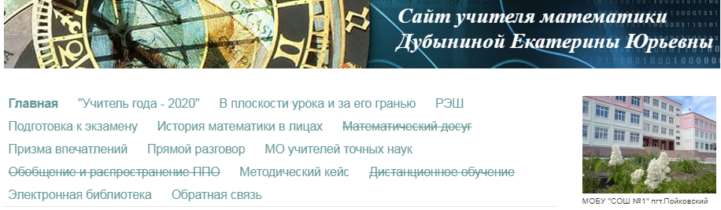
На сайте размещены:
- материалы участия в конкурсе «Учитель года» (Информационная карта участника, эссэ, видеоматериалы, фото);
-дидактические и методические материалы для педагогов;
- описание электронных сервисов для учителя математики и ссылки для их скачивания;
- разработки курсов «Наглядная геометрия» и «Логика», дополнительные материалы для подготовки школьников к олимпиадам различного уровня;
- материалы для подготовки учащихся к ЕГЭ;
- материалы для классного руководителя;
- электронная библиотека учителя математики;
- ссылки на ресурсы (РЭШ; ЕГЭ-студия; alexlarin.net; вебинары издательств «Просвещение», «Легион», «Российский учебник»; сайт ОУ и Департамента образования);
- форма обратной связи.

В данное время находятся скрытыми вкладки «Математический досуг» (в разработке), «Обобщение и распространение ППО» (идёт обновление данных), «Дистанционное обучение» (работает в учебное время и служит для оперативной связи с учащимися и родителями).

Надеюсь, что материалы, размещённые на сайте, будут полезны посетителям ресурса!

